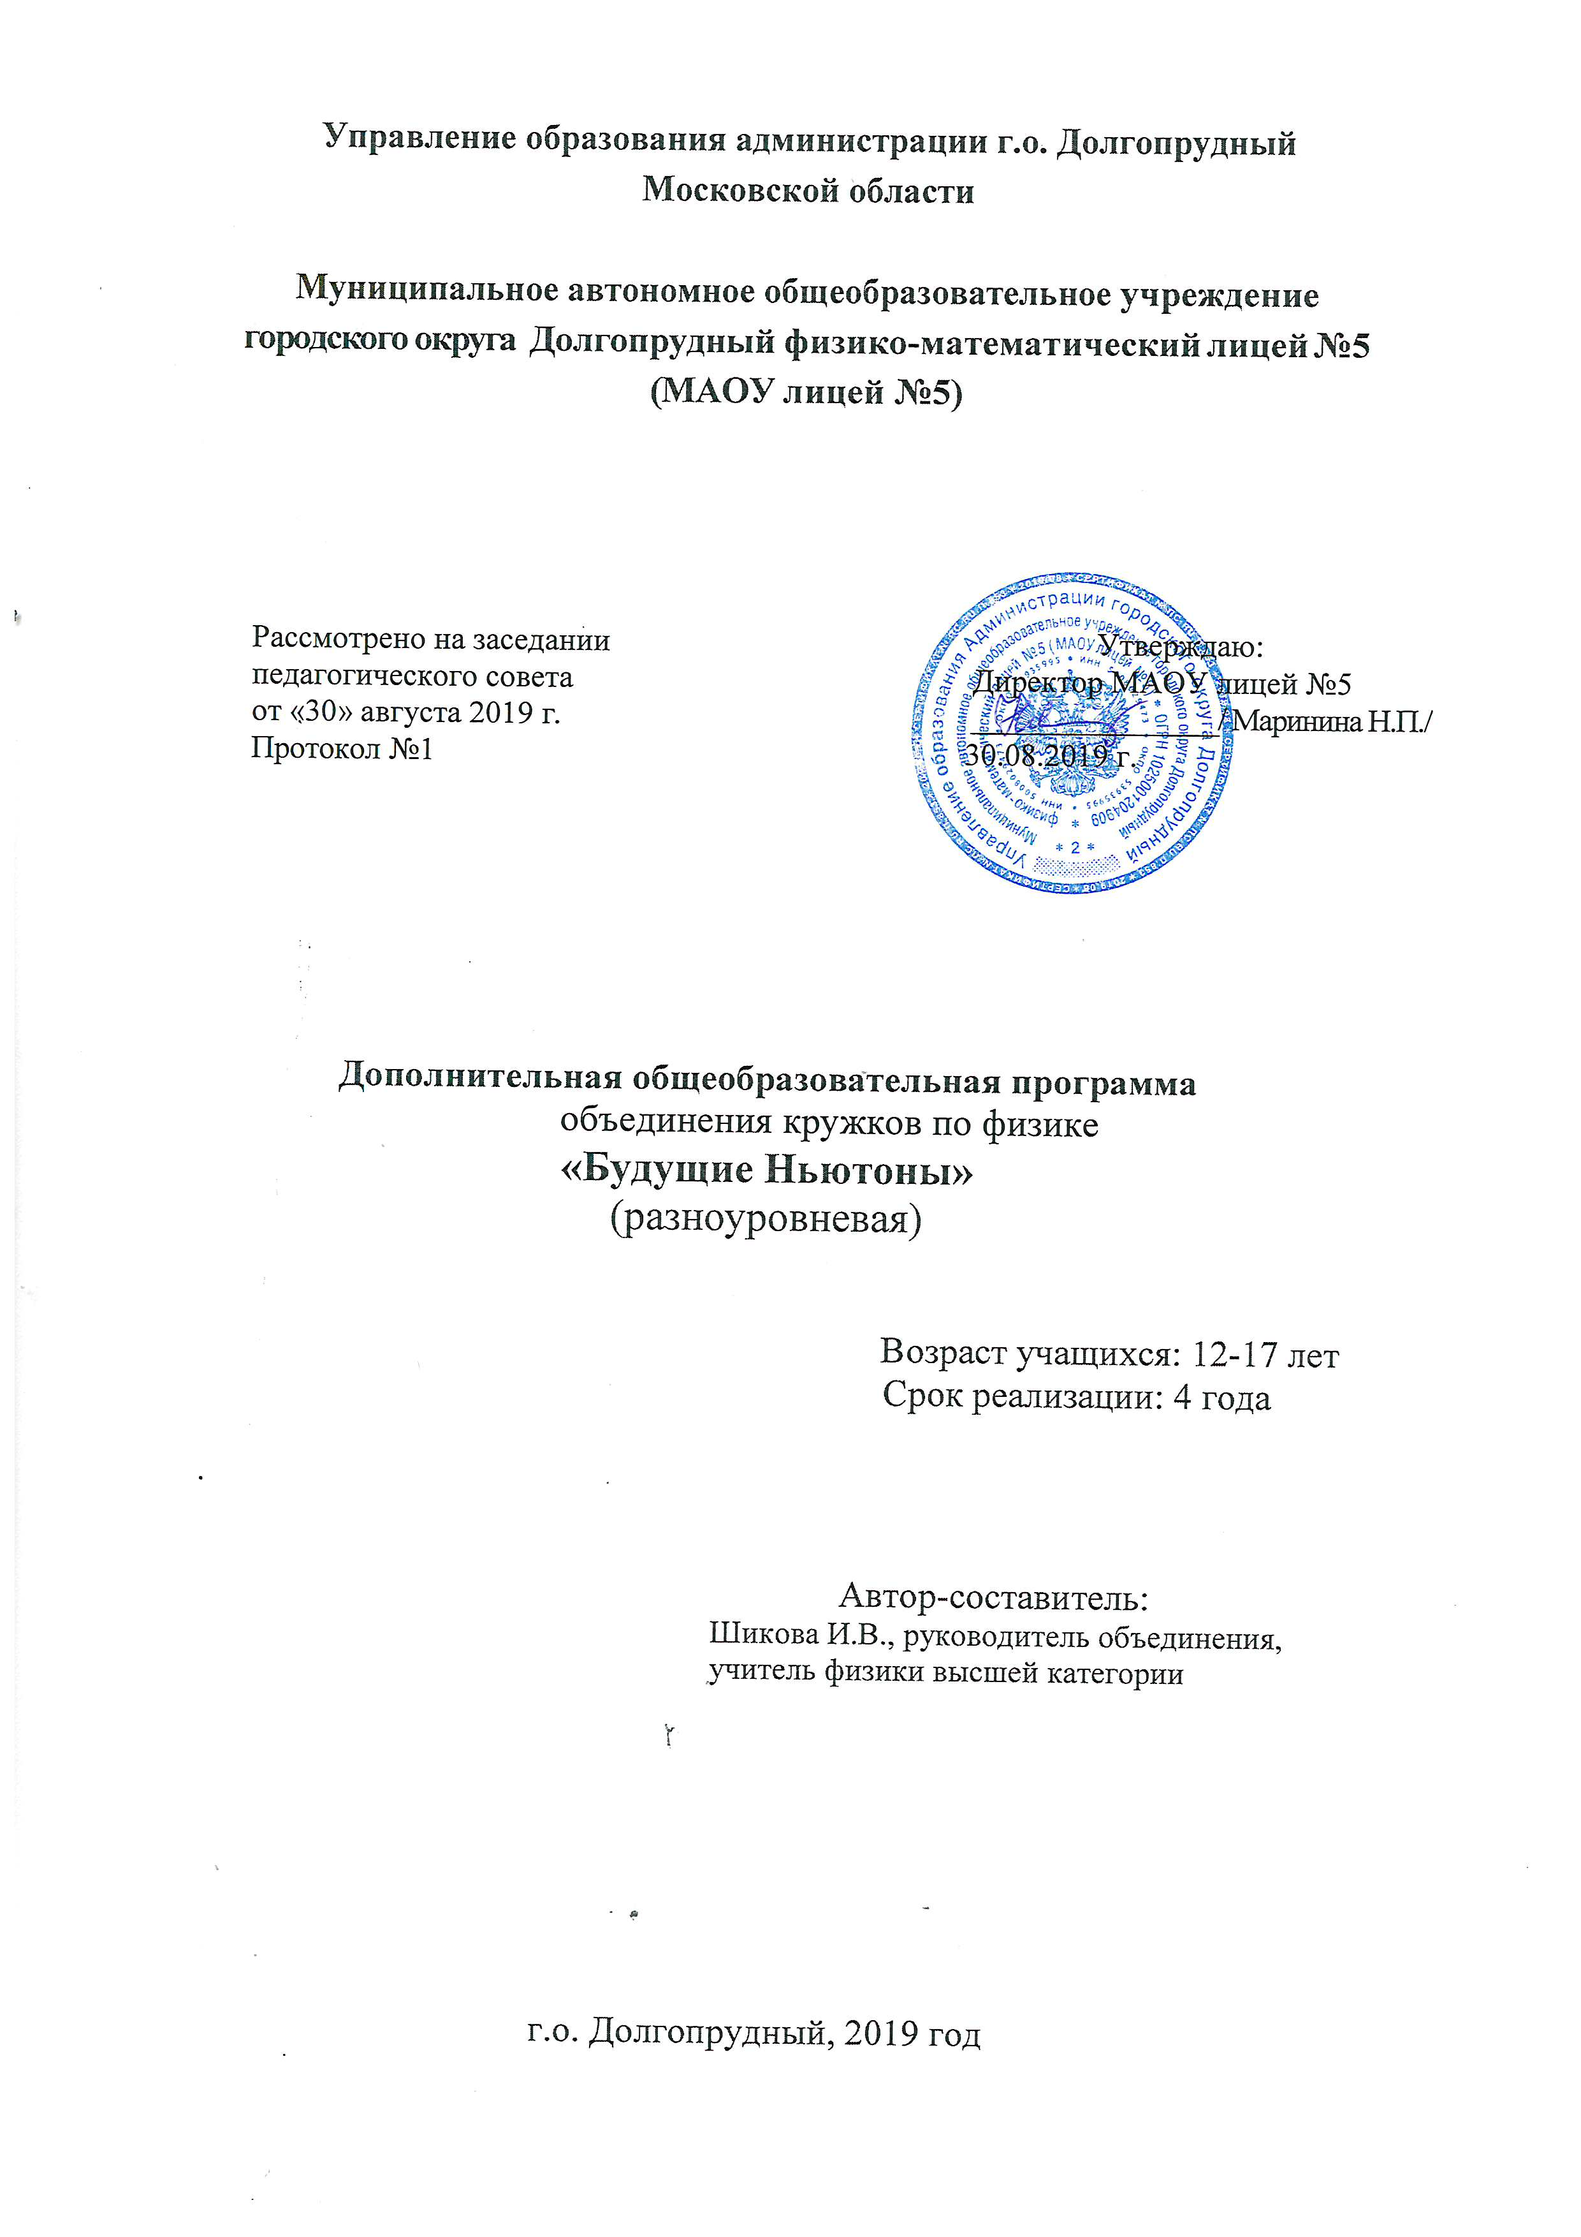

Пояснительная записка
Образовательная программа объединения кружков по физике
«Будущие Ньютоны» разработана в соответствии со следующими документами:
1. Федеральным законом от 29 декабря 2012 года № 273-ФЗ «Об образовании в Российской Федерации» (ст. 75, п. 4. 273-ФЗ);
2. Концепция развития дополнительного образования детей в РФ.
3. Приказом Министерства образования и науки Российской Федерации от 29 августа 2013 года № 1008 «Об утверждении Порядка организации и осуществления образовательной деятельности по дополнительным общеобразовательным программам».
4. Санитарно-эпидемиологические требования к устройству, содержанию и организации режима работы образовательных организаций дополнительного образования детей (утверждено постановлением Главного государственного санитарного врача РФ от 04.07.2014 № 41)
5. Методические рекомендации по разработке дополнительных общеразвивающих программ в Московской области (Письмо Министерства образования Московской области)

Актуальность программы.
В связи с активным внедрением новых технологий в жизнь общества постоянно увеличивается потребность в высококвалифицированных специалистах. В большинстве ВУЗов присутствуют направления, связанные с инженерными специальностями, но в большинстве случаев не происходит предварительной ориентации школьников на возможность продолжения учебы в данном направлении. Многие абитуриенты стремятся попасть в ВУЗы технической направленности, не имея практического опыта в этих областях. Также на многих олимпиадах и конкурсах присутствуют задачи прикладного содержания, так называемый «экспериментальный тур». Таким образом, появилась возможность и назрела необходимость в непрерывном образовании в сфере экспериментальной физики.

Педагогическая целесообразность
Возможность проверить основные законы физики на практике для современного ребенка является очень мощным стимулом к познанию нового, преодолению инстинкта потребителя и формированию стремления к самостоятельному созиданию. Практическая работа с теми явлениями, которые раньше были только «на бумаге» сильно упрощает понимание предмета. При внешней простоте и привлекательности, работы зачастую наполнены интересными и непростыми задачами, которые неизбежно встанут перед юными инженерами. Их решение сможет привести к развитию уверенности в своих силах и к расширению горизонтов познания.
Практические занятия физикой поощряют детей мыслить творчески, анализировать ситуацию и применять критическое мышление для решения реальных проблем. Работа в команде и сотрудничество укрепляет коллектив, а соперничество на соревнованиях дает стимул к обучению. Возможность делать и исправлять ошибки в работе самостоятельно заставляет детей находить решения без потери уважения среди сверстников.
Программа курса рассчитана на начальный уровень подготовки – отсутствие навыков работы с лабораторным оборудованием, но желательно, чтобы ребенок имел навыки работы на с простейшими измерительными приборами.
Цель программы
- Формирование у учащихся таких полезных для учебы и жизни качеств, как трудолюбие, аккуратность, любознательность, самостоятельность, внимательность и чувство ответственности;
- Успешное выступление в физических олимпиадах и проектных конкурсах;
- Обучение работе с различными физическими измерительными приборами (вольтметр, осциллограф, штангенциркуль, и т.п.).
Задачи программы
Образовательные:
- Ознакомить воспитанников с комплексом базовых методов и приемов, используемых при создании физических моделей;
- Ознакомить учащихся с базовыми принципами вывода основных законов и наиболее часто используемых формул, научить приводить примеры доказательств, обучить основным алгоритмам;
- Научить обучающихся основным методам решения разнообразных классов задач из различных разделов курса, в том числе задач, требующих поиска нестандартных способов решения.
Развивающие:
- Развивать у воспитанников логическое мышление и физико-математических способностей, раскрытие творческого потенциала, повышение мотивации к изучению физики;
- Развивать мелкую моторику, внимательность, аккуратность и изобретательность;
- Развивать креативность мышления и пространственное воображение воспитанников;
- Развивать у учащихся таких полезных для учебы и жизни качеств, как трудолюбие, аккуратность, любознательность, самостоятельность, внимательность и чувство ответственности;
- Принимать участие в олимпиадах, проектных конкурсах и играх в качестве закрепления изучаемого материала и в целях мотивации обучения.
Воспитательные:
- Формировать у воспитанников стремление к получению качественного законченного результата;
- Формировать навыки проектного мышления, работы в команде;
- Научиться применять ранее полученные факты при решении задач, грамотно использовать литературу;
- Придумывать примеры и контрпримеры.
В результате реализации программы будут формироваться личностные, регулятивные, познавательные и коммуникативные универсальные учебные действия.
Форма проведения занятий: аудиторные занятия
Форма организационной деятельности: работа в парах, групповая, индивидуальная
Форма аудиторных занятий: учебное занятие, практическое занятие – эксперимент, исследовательская работа.
Форма подведения итогов реализации программы: сдачи лабораторных работ, контрольные работы, участие в научно-практических конференциях.
Условия реализации программы
Материально-технические условия
Оборудование, инвентарь. В качестве оборудования используется лабораторное оснащение лаборатории физического практикума МАОУ лицея №5. Используются лабораторные возможности МФТИ (в рамках соглашения о партнерстве).
Методическое обеспечение.
Основная форма проведения занятия: лабораторные работы, которые учащиеся выполняют индивидуально или в парах. График работ составлен таким образом, чтобы совпадать с темами, изучаемыми на уроках физики. Это позволяет проверять основные законы на практике. Сами работы представляют собой небольшое исследование по соответствующим темам. При выполнении поставленных исследовательских задач учащиеся будут сталкиваться с проблемами экспериментальной физики (неидеальность методов и измерительных приборов, неточность физической модели и проч), которые им предстоит решать самостоятельно, проявляя смекалку и сообразительность.
После выполнения работ учащимся необходимо сдать и защитить свои работы преподавателю. Сдача представляет из себя анализ работ – учащиеся должны объяснить и показать, почему их методы выполнения являются верными. Форма организации данного процесса – индивидуальная. При этом преподаватель указывает на ошибки, которые были допущены при выполнении работы, а также при вычислениях искомых величин.
После успешной сдачи учащимся предлагаются задачи по данным темам, решение которых позволяет закрепить полученный материал.

№ п/п | Тема занятия | Количество часов | Форма контроля
1 | Физические величины. Методы решения задач, методы измерения физических величин. Цена деления, измерение погрешности | 20 | Проверочная работа
2 | Механическое движение. Скорость, время, путь, их связь между собой. Перемещение. Построение графиков этих величин. Физический смысл графиков и данные, которые из них можно получить. Площадь под графиком. | 20 | Лабораторные работы:  1. «Определение ускорения свободного падения с помощью наклонной плоскости»  2. «Исследование прямолинейного движения тел в поле тяжести на машине Атвуда»
3 | Параметры физического тела. Объем, масса, плотность, их связь между собой. Сплавы, получение, особенности и методы расчета концентрации веществ в сплавах. Методы решения задач. | 20 | Проверочная работа
4 | Сила. Силы в природе, сила тяжести, сила реакции опоры, сила Гука. Особенности пружин, весомая пружина. Сила трения. Сложение сил. | 20 | Лабораторные работы:  1. «Закон Гука. Определение коэффициента жёсткости пружины» 2. «Исследование силы трения»
5 | Энергия. Работа механической силы. Кинетическая и потенциальная энергия. Мощность, построение графиков и их исследование. | 20 | Проверочная работа
6 | Момент силы. Простые механизмы, рычаг, блок, принципы работы. Подсчет КПД. | 20 | Исследовательская работа
7 | Гидростатика. Давление. Закон Паскаля, причины. Сообщающиеся сосуды, связь с гидравлическим прессом. Гидравлический пресс, расчет сил. Вывод силы Архимеда, применение в экспериментальных задачах. Плавание тел. Применение в атмосферных явлениях. | 20 | Исследовательская работа
8 | Законы сохранения в механике. Импульс и закон сохранения импульса, теорема о движении центра масс, закон сохранения механической энергии, физика столкновений | 20 | Лабораторные работы:  1. «Исследование закона сохранения энергии и импульса при неупругом соударении»  2. «Исследование закона сохранения энергии и импульса при упругом соударении»
9 | Динамика вращательного движения твёрдого тела. Момент инерции, теорема Гюйгенса-Штейнера, основное уравнение динамики вращательного движения твёрдого тела, момент импульса, закон сохранения момента импульса. | 20 | Проверочная работа
10 | Механические колебания. | 20 | Лабораторные работы:  1 Исследование математического и пружинного маятника.
11 | Молекулярная физика. | 20 | Лабораторные работы:  1. Исследование зависимости давления газа от температуры при постоянном объёме  2. Определение молярной массы воздуха.
12 | Теплота. Виды теплопередачи. Количество теплоты. Удельная теплоемкость вещества. Удельная теплота сгорания топлива. Испарение и конденсация. Кипение. Плавление и кристаллизация. | 20 | Лабораторные работы:  1. Исследование зависимости насыщенных водяных паров от температуры  2. Определение коэффициента вязкости жидкости  3. Определение отношения теплоёмкости при постоянном давлении к теплоёмкости при постоянном объёме методом адиабатического расширения газа.
13 | Геометрическая оптика. Законы преломления и отражения света. Зеркала, линзы. Волновая оптика | 20 | Лабораторные работы:  1. Определение показателя преломления стекла.  2. Оптические системы, линзы, различные методы определения фокусного расстояния линзы.  3. Определение длины волны лазера и периода дифракционной решётки.
14 | Постоянный ток. Потенциалы, сопротивление. Законы Кирхгофа. | 20 | Лабораторные работы:  1. Исследование зависимости сопротивления проволоки от её длины. Определение удельного сопротивления.  2. Исследование вольт-амперных характеристик нелинейных элементов.  2. Электрические цепи постоянного тока, правило Кирхгофа.
15 | Магнитное поле | 20 | Лабораторные работы:  1. Исследование магнитного поля катушки.

Методическое обеспечение.

Методические и учебные пособия
1) Г. Я. Мякишев, А. З. Синяков «Электродинамика.10-11класс»
2) Г.Я. Мякишев, А. З. Синяков«Оптика. Квантовая физика.11класс»
3) Задачи по физике для поступающих в вузы, Бендриков Г. А., Буховцев Б. Б., Керженцев В.В., Мякишев Г.Я., 2010..
Используемая литература
1)Задачи по физике. Издание третье, исправленное и дополненное. Под редакцией. О. Я. Савченко. Новосибирск. 2008
2) Всероссийские олимпиады по физике,1992-2001, Козел С.М., Слободянин В.П., 2002
3) И. В. Говорун. Сборник лабораторных работ по физике. 2016

